ORDINÆRT TILSYN 2025

Dagplejen v/ Hobitten

Kalundborg Kommune

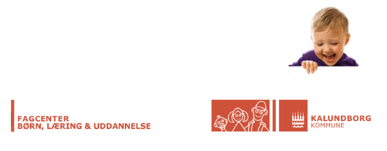

Indholdsfortegnelse
1 INTRODUKTION 2
2 DELTAGENDE 3
3 STRUKTUREL KVALITET 5
3.1 Uddannelse, efteruddannelse og personalestabilitet 5
4 PROCESKVALITET 8
4.1 Observationer 8
4.1.1 Det pædagogiske grundlag 8
4.1.2 Det fysiske læringsmiljø 11
5 RESULTATKVALITET 12
5.1 SprogTrappen 12
5.1.1 Resultater - Historisk udvikling 12
5.1.2 Resultater - opdelt på alder 12
5.1.3 Resultater - opdelt på køn 13
5.1.4 Sprogtrappens konklusioner & tilrettelæggelse af det sproglige læringsmiljø 13
6 SAMMENFATNING 15
6.1 Tilsynets samlede vurdering 15
6.2 Konklusion 15
6.2.1 Udviklingspunkter 16

INTRODUKTION

Kalundborg Kommune fører tilsyn med de pædagogiske læringsmiljøer, samt de fysiske rammer som understøtter det gode læringsmiljø. Kommunens tilsyn med dagtilbud sker med udgangspunkt i det pædagogiske grundlag i den pædagogiske læreplan. Tilsynet har til formål at kontrollere, at det pædagogiske arbejde udføres på en måde, som understøtter børnenes trivsel, udvikling, læring og dannelse i overensstemmelse med gældende lovgivning, kommunens strategier, politikker og indsatser på området og dagtilbuddenes pædagogiske læreplan. Det er ikke et krav, at alle elementer i det pædagogiske grundlag indgår ved alle tilsyn. Det er muligt kommunalt at udvælge elementer eller temaer, der er særlig opmærksomhed på i en periode.

Tilsynet skal samtidig give dagtilbuddenes ledelse og medarbejdere mulighed for faglig sparring og dialog omkring udfordringer i forhold til det pædagogiske arbejde. Dermed understøtter tilsynet udviklingen af den pædagogiske praksis og arbejdet med at sikre en høj kvalitet i kommunens dagtilbud.

Forskning om kvalitet i dagtilbud kan opdeles i 3 elementer; strukturel kvalitet, proceskvalitet og resultatkvalitet.
Strukturkvalitet omhandler de forhold, den pædagogiske praksis arbejder indenfor. Det kunne fx være fysiske rammer, normering og uddannelse af personalet. Proceskvalitet handler om den pædagogiske kvalitet herunder interaktioner mellem børn og voksne og børns sociale og emotionelle udvikling gennem leg og aktiviteter. Resultatkvalitet handler om, hvorvidt børnene bliver skoleparate og udvikler f.eks. sproglige kompetencer af at gå i dagtilbud. Strukturel kvalitet og proceskvalitet er i høj grad en forudsætning for resultatkvalitet, men man kan også til en vis grad arbejde målrettet med resultatkvalitet.

DELTAGENDE

Ordinært tilsynsbesøg - dato: november- december 2025

Ordinært dialogmøde - dato: 9. december 2025

DELTAGERE:

Pædagogisk afdelingsleder: Berit Westi

Tilsynskonsulent: Connie Nielsen

Vurdering af dagtilbuddets pædagogiske læringsmiljø
Tilsynsførende kommer på et anmeldt pædagogisk tilsyn og observerer dagtilbuddets pædagogiske praksis.
På et efterfølgende dialogmøde drøftes nedenstående temaer og tilsynsførende foretager en vurdering.

Strukturel kvalitet

- Uddannelse, efteruddannelse, personalestabilitet, medarbejderinddragelse og magtanvendelse

Proceskvalitet

- Det fælles pædagogiske grundlag og læreplanstemaerne

- Forældresamarbejdet
- Faglig ledelse

Resultatkvalitet

- Sprogtrappen

Hvis et tema giver anledning til udvikling vil dette fremgå af afsnittet sammenfatning (udviklingspunkter).

Vurderingerne foretages i forhold til følgende fire kategorier:

Fortsat indsats - Denne vurdering anvendes når observationer mm. ved tilsynsbesøget viser at det pædagogiske arbejde udføres på en måde som i høj grad understøtter børnenes trivsel, udvikling, læring og dannelse. Vurderingen betyder at dagtilbuddet skal vedligeholde udviklingen af den pædagogiske praksis. Tilsynet kan evt. komme med anbefalinger til dagtilbuddet om hvad de med fordel kan have særligt fokus på i forhold til at vedligeholde den pædagogiske kvalitet. Eventuelle anbefalinger vil fremgå af afsnittet "udviklingspunkter". Der vil ikke være opfølgningstilsyn.

Justeret indsats - Denne vurdering anvendes når observationer mm. ved tilsynsbesøget viser at det pædagogiske arbejde i overvejende grad udføres på en måde som understøtter børnenes trivsel, udvikling, læring og dannelse, men at der i forhold til enkelte / mindre alvorlige punkter er behov for at dagtilbuddets praksis justeres for at øge kvaliteten. Vurderingen betyder at dagtilbuddet skal vedligeholde udviklingen af den pædagogiske praksis samt at tilsynet på nogle områder opfordrer dagtilbuddet til at foretage justeringer i den pædagogiske praksis. Opfordringerne vil fremgå af afsnittet ”udviklingspunkter”. Der vil ikke være opfølgningstilsyn.

Ændret indsats - Denne vurdering anvendes når observationer mm. ved tilsynsbesøget giver anledning til bekymring for kvaliteten i det pædagogiske arbejde med at understøtte børnenes trivsel, udvikling, læring og dannelse. Vurderingen betyder at dagtilbuddet skal iværksætte en ændret indsats i forhold til den pædagogiske praksis med henblik på at øge kvaliteten. Tilsynet kommer med udviklingspunkter til den ændrede indsats, disse vil fremgå af afsnittet "udviklingspunkter" og tilsynet anbefaler at dagtilbuddet udarbejder en intern udviklingsplan for den ændrede praksis. Der vil være opfølgningstilsyn.

Ny forbedret indsats - Denne vurdering anvendes når observationer mm. ved tilsynsbesøget giver anledning til alvorlig bekymring for kvaliteten i det pædagogiske arbejde med at understøtte børnenes trivsel, udvikling, læring og dannelse. Vurderingen betyder at dagtilbuddet skal iværksætte en ny forbedret indsats i forhold til den pædagogiske praksis med henblik på at øge kvaliteten. Tilsynet kommer med udviklingspunkter til den forbedrede indsats, disse vil fremgå afsnittet "udviklingspunkter". Lederen af dagtilbuddet vil få tilknyttet procespædagogisk vejledning, som bistand til at udarbejde en handleplan samt til udviklingsprocessen med at ændre kvaliteten. Der vil være opfølgningstilsyn.

Definition på tilsynets anbefalinger og opfordringer:

Anbefalinger
En vejledning om hvad dagtilbuddet med fordel kan sætte fokus på / arbejde med i den kommende periode.

Opfordringer
En forventning om at dagtilbuddet inden næste tilsynsbesøg handler ved at sætte fokus på / arbejde med en given udvikling (f.eks. med henblik på at leve op til lovgivning mm.)

STRUKTUREL KVALITET
Strukturel kvalitet kan forstås som de rammer og forhold, som den pædagogiske praksis arbejder inden for og er påvirket af økonomi, organisering, ledelse mm. i dagtilbuddet.

Uddannelse, efteruddannelse og personalestabilitet
Betydningen af, om dagtilbudspersonalet er uddannet eller uuddannet, har været genstand for flere undersøgelser. Under dette tema indgår besvarelser fra afdelingslederen, hvor der er fokus på fordelingen af uddannede og uuddannede medarbejdere i dagtilbuddet, personalestabiliteten og medarbejderinddragelsen samt om medarbejderne har den nødvendige viden om retningslinerne for magtanvendelse på dagtilbudsområdet.

Uddannelse og efteruddannelse

 |  | Svar | Bemærkning
Fordel dagtilbuddets medarbejdere med hensyn til relevant pædagogisk personale | Ingen pædagogfaglig udd. | 11
 | Studerende | 0
 | Anden pædagogisk grundudd. | 1
 | Seminarieudd. pædagog | 1
 | Videregående udd.
 | Anden relevant udd.
Er fordelingen mellem uddannede og ikke-uddannede i overensstemmelse med kommunens retningslinjer? |  | Ja | Der er ikke et krav om fordeling af uddannede og ikke uddannede i dagplejen
Note: Figuren viser resultater for alle dagplejere i perioden 2024. Der inkluderes kun data for personer med Måned December.
Kilde: Rambølls Rammevilkår

Personalestabilitet

 | Svar | Bemærkning
Hvor mange opsigelser har der været det sidste år? | 0
Er der behov for at gøre en ekstra indsats for at nedbringe antallet af opsigelser? | Nej
Er der behov for at gøre en ekstra indsats for at nedbringe sygefraværet? | Nej
Note: Figuren viser resultater for alle dagplejere i perioden 2024. Der inkluderes kun data for personer med Måned December. Kilde: Rambølls Rammevilkår
Medarbejderinddragelse, tillidsrepræsentant og arbejdsmiljørepræsentant

 | Svar | Bemærkning
Arbejder I struktureret med medarbejderinddragelse i ledelsen af dagtilbuddet? | Ja
Afsættes der timer til tillidsrepræsentantarbejde i dagtilbuddet? | Ja
Afsættes der timer til arbejdsmiljørepræsentantarbejde i dagtilbuddet? | Ja
Afholdes der årlige medarbejderudviklingssamtaler (MUS)? | Nej | Vi afholder MUS hvert andet år
Note: Figuren viser resultater for alle dagplejere i perioden 2024. Der inkluderes kun data for personer med Måned December.
Kilde: Rambølls Rammevilkår

Magtanvendelse

 | Svar | Bemærkning
Har personalet den nødvendige viden om retningslinjerne for magtanvendelse på dagtilbudsområdet? | Ja
Er der behov for at gøre en ekstra indsats i forhold til at mindske magtanvendelsen i dagtilbuddet? | Nej
Note: Figuren viser resultater for alle dagplejere i perioden 2024. Der inkluderes kun data for personer med Måned December.
Kilde: Rambølls Rammevilkår

Oplysninger fra pædagogisk leder
- Under kategorien "Anden pædagogisk grunduddannelse" er der to medarbejdere og ikke én som tidligere oplyst.
- Der har været tre opsigelser i 2025.
Orientering fra tilsynet

- Pædagogisk leder er orienteret om, at alle medarbejdere skal have en årlig medarbejderudviklingssamtale (MUS).

Fremadrettede tiltag

- Pædagogisk leder oplyser, at MUS fremover vil blive afholdt i forbindelse med møder, hvor der gives tilbagemelding på minirapporterne.

PROCESKVALITET

Proceskvalitet er udtryk for den kvalitet, der findes i det pædagogiske arbejde, og som opstår bl.a. i relationer mellem børn og voksne og gennem læringsmiljøets stimulering af børns sprog og generelle kompetenceudvikling. Proceskvalitet omfatter også kvaliteten af de pædagogiske kompetencer med hensyn til interaktion med børn i forbindelse med leg og læring. Tilsynet anvender observationer samt dialogguide for dette afsnit.

Observationer

Det pædagogiske grundlag

OVERORDNEDE RESULTATER FOR DETTE TILSYN

Overordnet trivsel/tilfredshed på tværs af ledere, medarbejdere og observatører

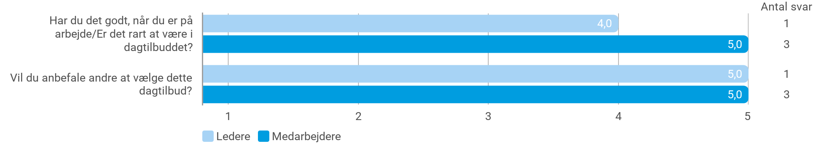
Note: Figuren viser resultater for alle dagplejere i perioden 2025. Resultaterne er baseret på både lederne, medarbejderne og observatørernes besvarelser. Ledere og medarbejdere får stillet spørgsmålet Har du det godt, når du er på arbejde?, mens observatørerne får stillet spørgsmålet Er det rart at være i dagtilbuddet?
Kilde: Rambølls Pædagogiske Læringsmiljøvurdering

Gennemsnitsscore for deltemaerne i Det pædagogiske grundlag

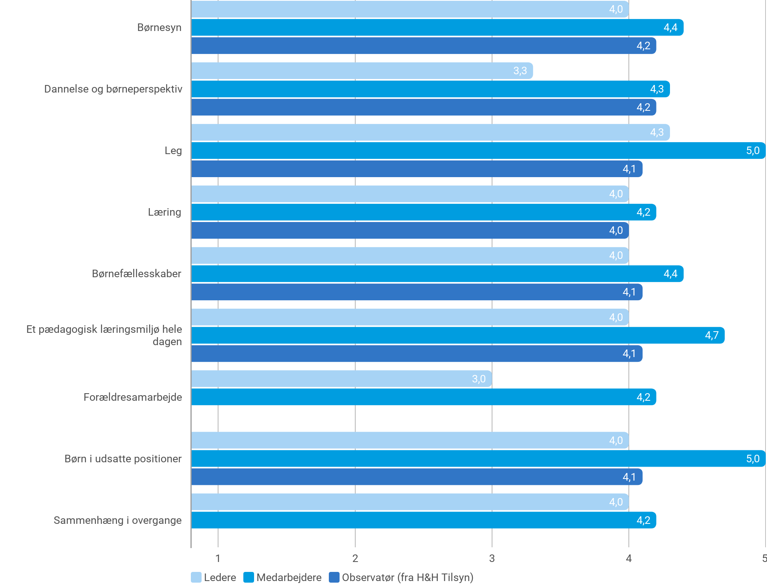
Note: Figuren viser resultater for alle dagplejere i perioden 2025. Resultaterne er baseret på ledernes og medarbejdernes besvarelser på PLV samt observatørens redskab til evaluering af det pædagogiske grundlag (fra H&H Tilsyn). Kilde: Rambøll Hjernen&Hjertet

Gennemsnitsscore for deltemaerne i Fokusområder

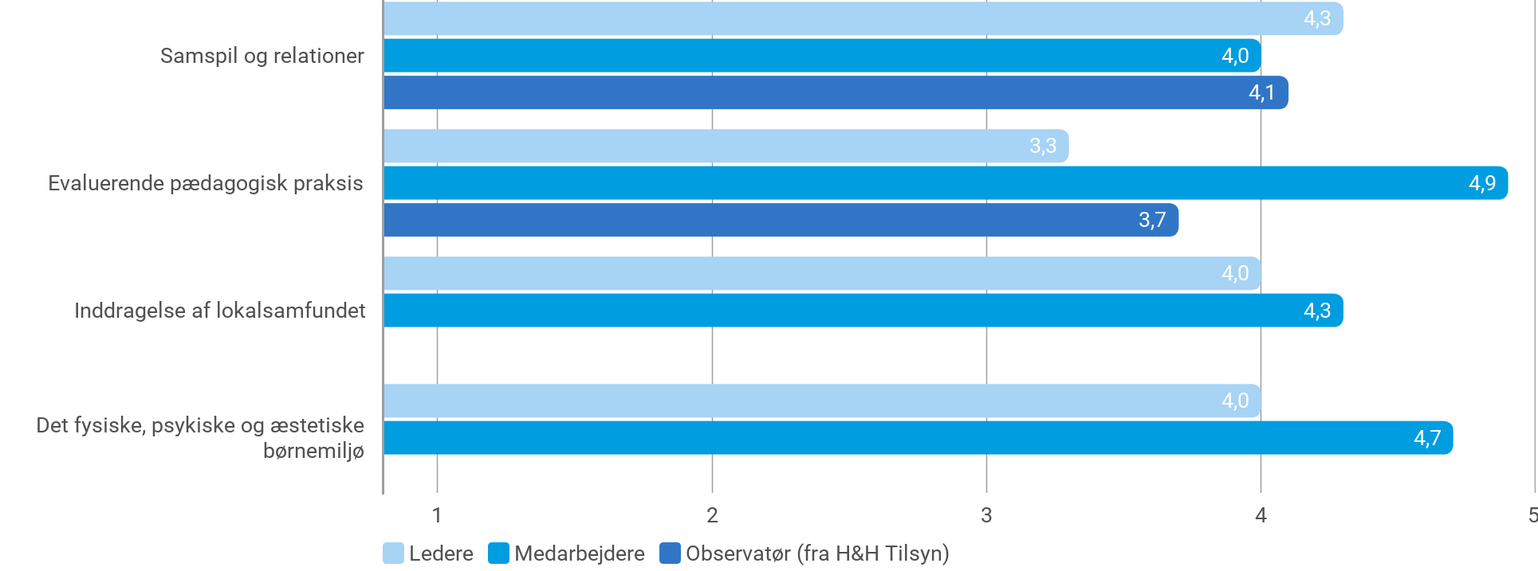
Note: Figuren viser resultater for alle dagplejere i perioden 2025. Resultaterne er baseret på ledernes og medarbejdernes besvarelser på PLV samt observatørens redskab til evaluering af det pædagogiske grundlag (fra H&H Tilsyn). Det er kun Samspil og relationer og Evaluerende pædagogisk praksis der kan have data fra observatøren i denne visning. Kilde: Rambøll Hjernen&Hjertet

Gennemsnitsscore for deltemaerne i Faglig ledelse

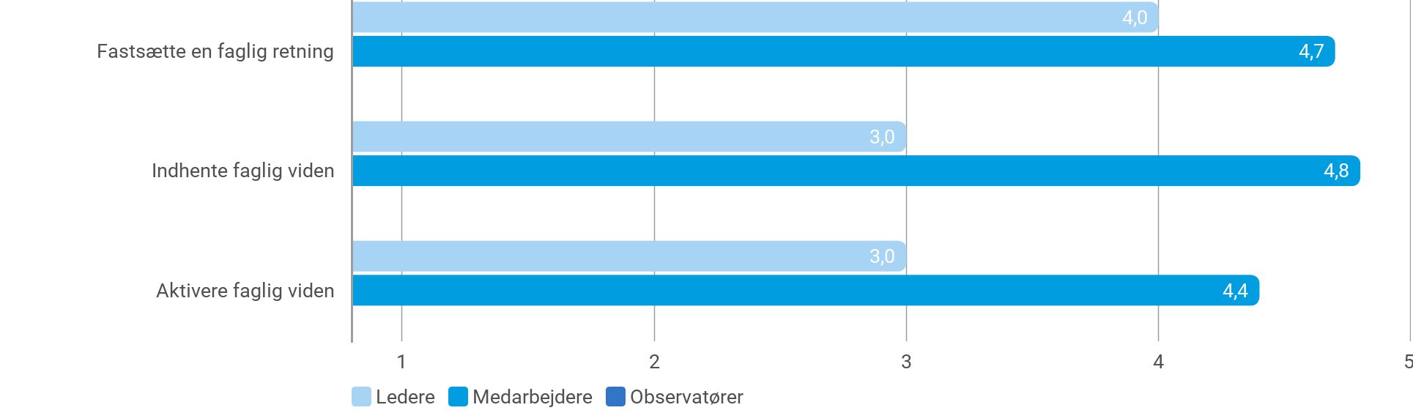
Note: Figuren viser resultater for alle dagplejere i perioden 2025. Der inkluderes kun data for personer med Måned December eller November eller Oktober eller September. Resultaterne er baseret på både lederne, medarbejderne og observatørernes besvarelser.
Kilde: Rambølls Pædagogiske Læringsmiljøvurdering

OVERORDNEDE RESULTATER FRA FORRIGE TILSYN

Gennemsnitsscore for temaerne i Observatørens evaluering af det pædagogiske grundlag

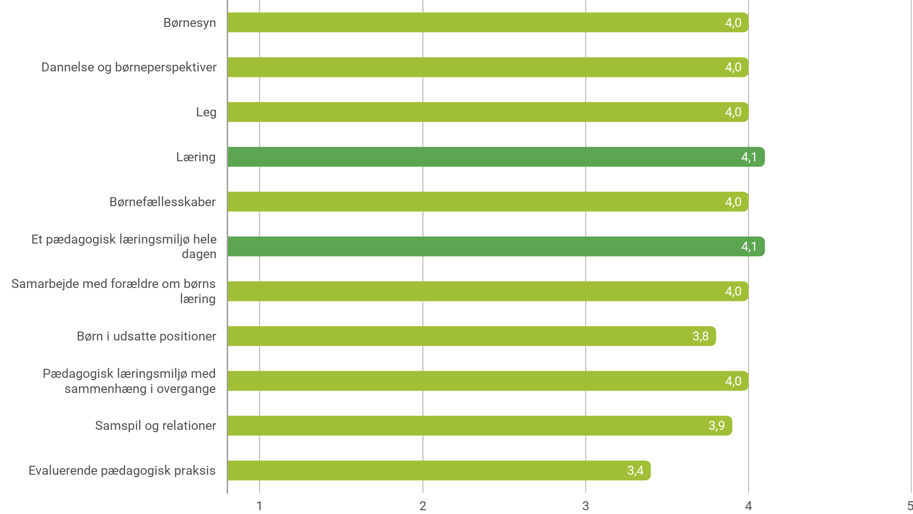
Note: Figuren viser resultater for alle dagplejere i perioden 2024.
Kilde: Rambøll Tilsyn, Observatørens evaluering af det pædagogiske grundlag

Det fysiske læringsmiljø
Tema | Slet ikke | I mindre grad | I nogen grad | I høj grad | I meget høj grad
INDENDØRS  Dagtilbuddet har indrettet det fysiske læringsmiljø så der ses:  Tydelige ”rum i rummet”, der giver mulighed for uforstyrret og fordybet leg, og hvor det er tydeligt for  børnene hvad de kan og må, hvor der er plads til at være fysisk aktiv og hvor der er mulighed for at finde  ro og lege uforstyrret.  En god mængde alderssvarende, varieret legetøj/materialer, som er i god stand og i børnehøjde.  Tematiserede og klargjorte legeområder, der fremstår indbydende og inspirerende for forskellige  legeformer med legetøj der passer til temaet mm. |  |  | x
UDENDØRS  Dagtilbuddet har indrettet det fysiske læringsmilø så der ses:  Forskellige lege og aktivitetsområder, hvor det er tydeligt for børnene hvor de kan lege, hvad man kan og må, hvor der er plads til at være fysisk aktiv og hvor der er plads til at finde ro.  En god mængde alderssvarende, varieret legetøj/materialer, som er i god stand og i børnehøjde.  Tematiserede legeområder der fremstår indbydende og inspirerende og understøtter forskellige legeformer som f.eks. fysisk udfordrende lege, regellege, konstruktionslege og steder der inviterer til rollelege. |  |  | x
Indendørs (6/9 dagplejere):

- Har i nogen grad tematiserede legeområder .
- Der er i høj grad legetøj og materialer, men tilgængeligheden for børnene er begrænset.
- Legetøj, der er nødvendigt for at starte og vedligeholde en leg (fx køkkenting som tallerkener og kopper), er ikke frit tilgængeligt, men står i lukkede kasser på hylder eller på gulvet.
Udendørs (9/9 dagplejere):

- Har i nogen grad tematiserede legeområder.
- Der er sandkasser, lege-køkkener og kasser med legetøj.
- Legetøj, der er nødvendigt for at starte og vedligeholde en leg F.eks. sand/køkken legetøj er ikke frit tilgængeligt.

RESULTATKVALITET

Resultatkvaliteten omhandler børnenes udbytte af dagtilbuddets systematiske arbejde med det sproglige læringsmiljø i forhold til tidlig opsporing og tilrettelæggelse af indholdet i det sproglige læringsmiljø.

SprogTrappen

Antal SprogTrappe-vurderinger

 | Vurderet (Sprogtrappen)
0 år | 3
1 år | 30
2 år | 34
3 år | 1
Total | 68
Note: Figuren viser resultater for alle dagplejere i perioden 2024, 2023 og 2022. Der inkluderes kun data for personer med Seneste vurdering alle valgt.
Kilde: Rambøll SprogTrappen.

Resultater - Historisk udvikling

Antal SprogTrappe-vurderinger

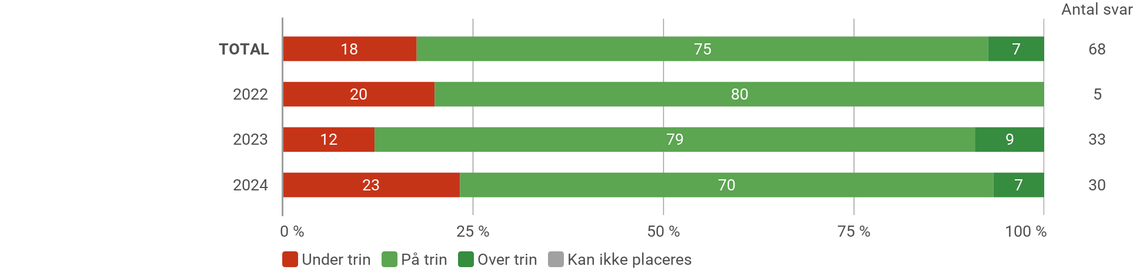
Note: Figuren viser resultater for alle dagplejere i perioden 2024, 2023 og 2022. Der inkluderes kun data for personer med Seneste vurdering alle valgt.
Kilde: Rambøll SprogTrappen.

Resultater - opdelt på alder

Antal SprogTrappe-vurderinger

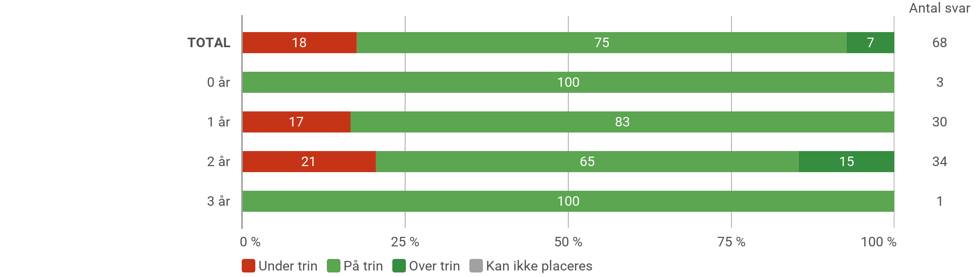
Note: Figuren viser resultater for alle dagplejere i perioden 2024, 2023 og 2022. Der inkluderes kun data for personer med Køn alle valgt og Seneste vurdering alle valgt.
Kilde: Rambøll SprogTrappen.

Resultater - opdelt på køn
Antal SprogTrappe-vurderinger

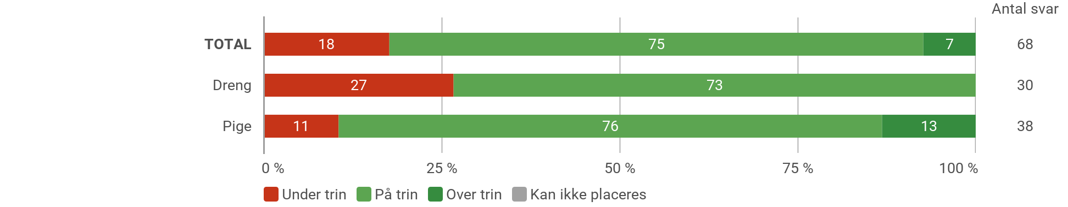
Note: Figuren viser resultater for alle dagplejere i perioden 2024, 2023 og 2022. Der inkluderes kun data for personer med Køn alle valgt og Seneste vurdering alle valgt.
Kilde: Rambøll SprogTrappen.

Grundlaget for indholdet i graferne bygger på data indtastet i redskabet Hjernen og Hjertet i perioden 2022 -2024. Dagtilbudsområdet i Kalundborg Kommune påbegyndte elektronisk registrering af børn under 3 år i efteråret 2021 og af børn over 3 år i april 2022.

Sprogtrappens konklusioner & tilrettelæggelse af det sproglige læringsmiljø

Nedenstående tabel viser vurderingen af dagtilbuddets tidlige indsats i form af et systematisk arbejde med det sproglige læringsmiljø, med tidlig opsporing via sprogtrappen samt planlægning af indsatser og læringsmiljøer for de aktuelle børnegrupper på baggrund af sprogtrappens konklusioner.

Vurderingen er foretaget på baggrund af observationer ved tilsynsbesøget samt drøftelser på dialogmødet.

Spørgsmål/tema | Slet ikke | I mindre grad | I nogen grad | I høj grad | I meget høj grad
Dagtilbuddet arbejder systematisk med refleksion over børnenes sproglige ressourcer og udfordringer i forhold til at være opmærksom på hvorvidt den er alderssvarende |  |  |  | X
Dagtilbuddet anvender løbende sprogtrappen i forbindelse med planlægningen af den pædagogiske praksis, med henblik på at sprogtrappens konklusioner bruges aktivt i planlægningen af indsatser og læringsmiljøer for de aktuelle børnegrupper. |  |  |  | X
Dagtilbuddet arbejder systematisk med refleksion over indholdet i de sproglige læringsmiljøer og deres kvalitet, med henblik på at ingen børn med behov for sprogstimulering bliver overset. |  |  |  | X

SAMMENFATNING

Tilsynets samlede vurdering

VURDERING STRUKTUREL KVALITET: Forsat indsats

VURDERING PROCESKVALITET: Justeret indsats

VURDERING RESULTLATKVALITET :Forsat indsats

Konklusion
Der er foretaget pædagogisk tilsyn i 9 dagplejehjem og 2 legestuegrupper.

Der observeres oftest en fin balance mellem børnenes selvvalgte lege og de voksenplanlagte aktiviteter, ligesom dagplejerne støtter og guider børnene i forhold til en positiv udvikling af legen.
I 7/9 dagplejehjem observeres det, at dagplejerne skaber rammer for børnene, hvor der er plads og ro til at være barn, og hvor børnene mødes og ses som kompetente og selvstændige individer.
I 1/9 dagplejehjem skal dagplejerne have større fokus på børnenes perspektiv.
Hos 1/9 dagplejer opfordres der til - at der i følelsesmæssigt pressede situationer er en anerkendende og dialog baseret tilgang, der styrker barnets tryghed og selvbestemmelse, at dagplejer til i højre grad møde alle børn med positive forventninger og styrke deres egne relationer til de børn, der befinder sig i udsatte positioner

I 5/9 dagplejehjem observeres det, at dagplejer arbejder bevidst med at alle børn får de bedste betingelser for at trives, lære, udvikle sig og dannes i rutiner som f.eks. garderoben og ved måltiderne.

I 2/9 dagplejehjem opfordres dagplejerne i højere grad at have fokus på selvhjulpenhed i garderoben og ved bleskift

I 2/9 dagplejehjem opfordres dagplejerne at højne fokus på at børnene er deltagende aktivt i måltidet f.eks. i forhold til borddækning både ved start og slut, øver i at hælde fra en kande, så børnene får de bedste betingelser for at trives, lære, udvikle sig og dannes i rutinesituationer, gennem hele dagen.

I 3/9 dagplejehjem observeres det at dagplejerne i høj grad har fokus på at understøtte det sproglige læringsmiljø f.eks. Ved at udvide samtalen, gentage ord og sætninger, indgå i længere dialoger mm.

I 6/9 dagplejehjem observeres det at dagplejeren i nogen grad har fokus på at understøtte det sproglige læringsmiljø f.eks. Skal der i højere grad være fokus på at. Give børnene tid til at komme med svar F.eks. at alle børnene er med i dialogen og skiftes, sammen med dagplejer til at være i en tale- og lytte position.

Opsamling:

I 6/9 dagplejehjem anbefaler tilsynet at dagplejeren udover at vedligeholde den pædagogiske praksis også udvikler enkelte elementer af det pædagogiske læringsmiljø. Anbefalingerne vil fremgå af afsnittet ”udviklingspunkter”.

I 3/9 dagplejehjem opfordrer tilsynet dagplejen til at fortage justeringer i den pædagogiske praksis, med henblik på at øge kvaliteten. Opfordringerne vil fremgå af afsnittet ”udviklingspunkter”.

I legestuerne observeres opmærksomhed på at understøtte læring i samspillet mellem børnene og i børnefællesskabet. Dagplejerne understøtter læring gennem børneinitierede og vokseninitierede aktiviteter og leg. Det pædagogiske personale understøtter og skaber rammerne for, at alle børn med deres forskellige forudsætninger deltager og oplever sig som en del af børnefællesskabet.
Der observeres også at dagplejerne i højre grad opfordres til at have fokus på selvhjulpne i forhold at børnene får de bedste betingelser for at trives, lære, udvikle sig og dannes i rutinesituationerne. Opfordringerne vil fremgå af afsnittet ”udviklingspunkter”.

Ud over de udviklingspunkter, der er beskrevet nedenfor, er der hos alle dagplejere og i alle legestuegrupper givet individuelle udviklingspunkter i de minirapporter, der er udarbejdet til den enkelte dagplejer og legestuegruppe.

Forældreperspektiv:
Forældrebestyrelsen har fået udleveret et spørgeskema vedr. den pædagogiske praksis og skemaet er returneret til tilsynskonsulenten og giver ikke anledning til bemærkninger

Udviklingspunkter
Dagplejegruppen fremstår engageret og omsorgsfuld med gode forudsætninger for at skabe læringsmiljøer, hvor børn trives og udvikler sig. Tilsynet opfordrer til at de nedenstående udviklingspunkter bør indgå i den fremadrettede pædagogiske udvikling for at styrke kvaliteten yderligere.

FORTSAT INDSATS:
Der observeres et pædagogisk læringsmiljø, der i høj grad understøtter børns trivsel, læring, udvikling og dannelse. Ud over at vedligeholde den pædagogiske praksis, anbefaler tilsynet at dagtilbuddet udvikler enkelte elementer af det pædagogiske læringsmiljø.

Tilsynet opfordrer til at der hos 8/9 dagplejere at arbejde med et eller flere af nedenstående udviklingspunkter i forhold til i højere grad at:

-inkludere børnene i hverdagsrutinerne gennem hele dagen. F.eks. ved toiletbesøg og bleskift at lade børnene selv tage tøj af og på, med det formål at øge læringsmulighederne og give børnene de bedste betingelser for at trives, lære, udvikle sig og dannes.

-tilrettelægge sproglige læringsmiljøer, hvor dagplejerne har fokus på at gentage og udvide sproget, italesætte børnenes initiativer og guide børnene verbalt i forhold til den ønskede handling.

Fortsætte udviklingen af evalueringskulturen med fokus på at:

-evalueringen i endnu højere grad sker med fokus på sammenhængen mellem det pædagogiske læringsmiljø og børnenes trivsel, læring, udvikling og dannelse.

-evalueringen i endnu højere grad sker ud fra en faglig, selvkritisk refleksion, i forhold til bl.a. den voksnes handlinger samt at evalueringen ved behov fører til justeringer i den pædagogiske praksis

Legestuerne
- opfordres dagplejerne til i højre grad at have fokus på selvhjulpne i forhold at børnene får de bedste betingelser for at trives, lære, udvikle sig og dannes i rutinesituationerne.

JUSTERET INDSATS:
Der observeres et pædagogisk læringsmiljø, som i overvejende grad understøtter børns trivsel, læring, udvikling og dannelse. Ud over at vedligeholde den pædagogiske praksis, opfordrer tilsynet dagtilbuddet til at fortage justeringer i den pædagogiske praksis, med henblik på at øge kvaliteten.

Tilsynet opfordrer det pædagogiske personale hos at arbejde med et eller flere af nedenstående udviklingspunkter i forhold til i højere grad at:

- der i følelsesmæssigt pressede situationer er en anerkendende og dialog baseret tilgang, der styrker barnets tryghed og selvbestemmelse.

-alle børn i højre grad møde med positive forventninger og at dagplejer styrker egne relationer til de børn, der befinder sig i udsatte positioner

-inkludere børnene i hverdagsrutinerne gennem hele dagen for at øge læringsmulighederne og styrke trivsel, udvikling og dannelse.
F.eks.: Lade børnene deltage i borddækning til frokost. Hjælpe med at tage af bordet efter måltidet. Tælle tallerkner og kopper. Hælde vand fra en kande.

-tilrettelægge sproglige læringsmiljøer som styrker børnenes sproglige udvikling f.eks. Med fokus på at gentage ord og sætninger korrekt, at stille spørgsmål og give børnene tid til at komme med svar, samt fokus på om alle børn er med i dialogen og skiftes til at være i en tale- og lytte position, samt at børnene får mulighed for at sætte ord på sine hensigter og deltage i sanglege mm.

Det fysiske læringsmiljø

Indenfor:
Tilsynet opfordrer den pædagogiske afdelingsleder og dagplejerne til at justere det fysiske læringsmiljø indenfor, så der er klargjort forskellige tematiserede legeområder udstyret med legetøj og materiale som inspirerer og motiverer børnene til at fordybe sig i leg, samt at det er tydeligt for børnene hvad man kan lege de forskellige steder.

Legepladsen:
Tilsynet opfordrer den pædagogiske afdelingsleder og dagplejerne til at justere det fysiske læringsmiljø på legepladsen, f.eks. legeområder som legehusene, gårdbutikken og det udendørs køkken så de fremstår som klargjorte tematiserede legeområder udstyret med legetøj og materialer, som inspirerer og motiverer børnene til at fordybe sig i leg, samt at det er tydeligt for børnene hvad de kan lege de forskellige steder. Herunder sikre at der er en god mængde varieret og alderssvarende legetøj og materiale til rådighed.

Medarbejderudviklingssamtalerne
Den pædagogiske afdelingsleder opfordres til at:
sikre at alle medarbejdere får en årlig medarbejderudviklingssamtale jvf. KL’s aftale om kompetenceudvikling § 5 stk.3 som gælder for alle der er omfattet af en kommunal overenskomst samt for selvejende institutioner mv, hvor det af driftsoverenskomsten fremgår, at de kommunale overenskomster gælder.

ÆNDRET INDSATS:
Ingen kommentar

NY FORBEDRET INDSATS:
Ingen kommentar

